**Министерство науки и высшего образования Российской Федерации Федеральное государственное бюджетное образовательное учреждение высшего образования**

**«Московский государственный технический университет имени Н.Э. Баумана**

**(национальный исследовательский университет)» (МГТУ им. Н.Э. Баумана)**

ФАКУЛЬТЕТ Информатика и системы управления

КАФЕДРА Системы обработки информации и управления

Лабораторная работа №3

**По курсу «Сети и телекоммуникации»**

**«Применение VLAN при проектировании и**

**анализе локальных вычислительных сетей в пакете Cisco Packet Tracer»**

**Вариант 18**

Подготовил:

Студент группы

**ИУ5-55Б Шакиров Т.М.**

15.10.2024

Проверил:

**Антонов А.И.**

*2024 г*.

Цель лабораторной работы:

Изучение и закрепление принципов и правил создания и настройки VLAN внутри локальных вычислительных сетей. Изучение программы Cisco Packet Tracer 8.2., приобретение практических навыков проектирования и моделирования работы сети, а также оценки принятых проектных решений.

Ход работы:

построим локальную сеть, состоящую из 3х сегментов, соединенных через центральный коммутатор (структура изображена на рис.6). В каждом сегменте 7, 3 и 4 устройств соответственно.

1. Расположить все конечные устройства в одной подсети. Посмотреть и зафиксировать процесс пересылки ARP пакета между узлами сети.
2. Настроить в текущей конфигурации 3 VLAN, при чем как минимум для 1й VLAN устройства должны находиться более чем в 1м сегменте. После этого вновь посмотреть алгоритм отправки ARP пакета.
3. Изменить текущую конфигурацию: настроить 3 разных подсети (каждая подсеть включает в себя устройства одного из VLAN), добавить роутер, подключенный к центральному коммутатору и добиться пересылки пакетов между разными подсетями. Снова посмотреть алгоритм пересылки ARP запроса в сети.

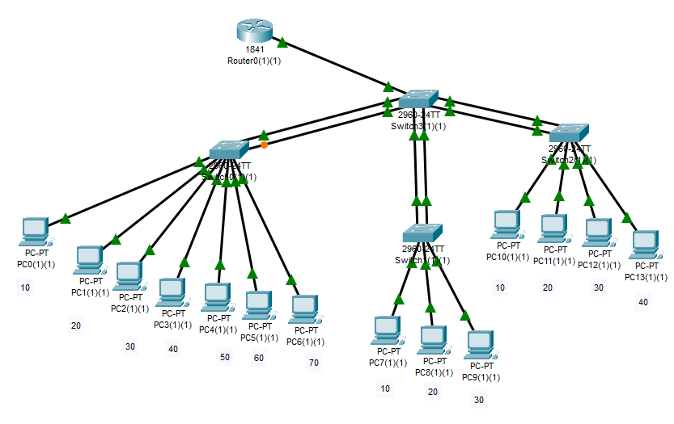

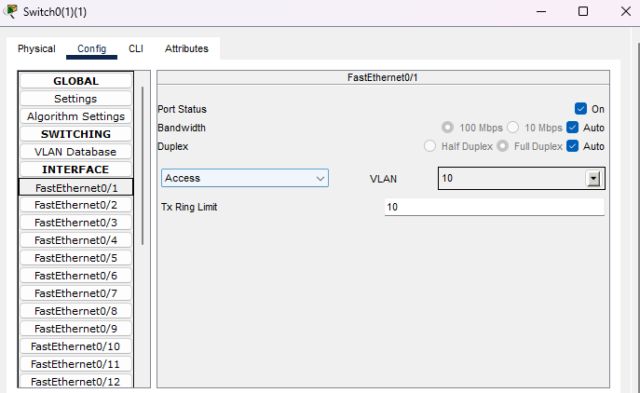

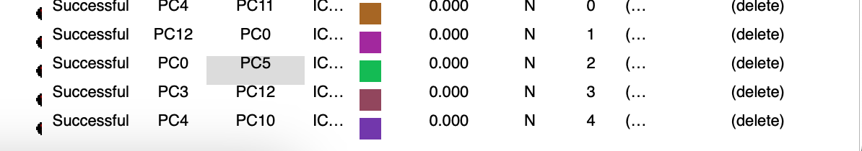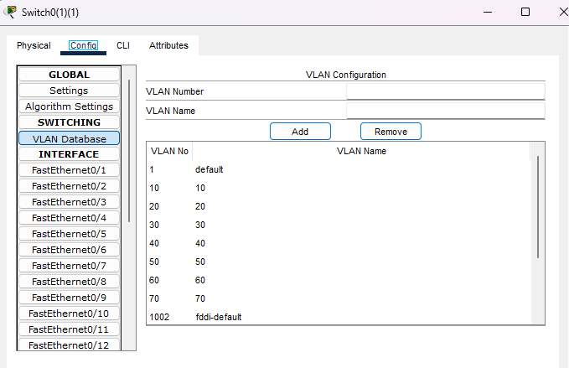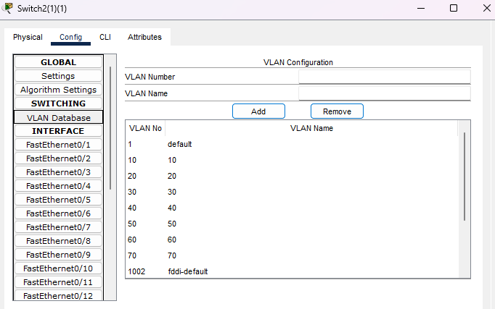

1. Соединить между собой коммутаторы из разных сегментов. Отследить и зафиксировать процесс построения spanning tree для полученной архитектуры сети. Сравнить алгоритм построения для сети с аналогичной архитектурой, но без настроенного VLAN.

2 Дополнительно соединить центральный коммутатор с остальными коммутаторы по еще 1 каналу. Настроить etherchannel (по протоколу LACP) для агрегации полученных каналов.

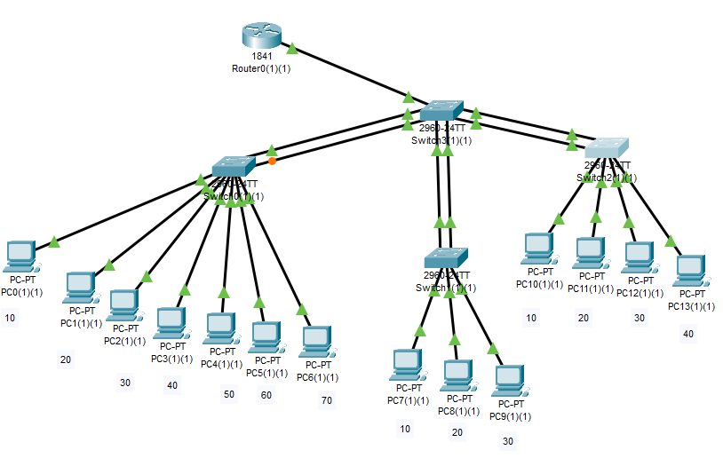

Вывод: Изучил и закрепил принципы и правила создания и настройки VLAN внутри локальных вычислительных сетей.